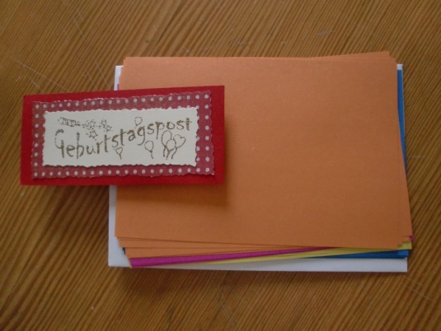
Geburtstags-
komplimente

So geht´s:
Vorbereitung:

Sie benötigen eine Auswahl an vorbereiteten Geburtstagskarten (mit aussagekräftigen Texten, am besten selbst gestaltet) in verschlossenen Umschlägen sowie gestaltete Wäscheklammern, mindestens so viele wie Schüler in der Klasse sind.

INFORMIEREN und PLANEN:
Informieren Sie sich über die Geburtstagstermine Ihrer Schülerinnen und Schüler. Planen Sie am Geburtstag selbst oder in der Stunde, die darauf folgt, Zeit für das Ritual ein.

ENTSCHEIDEN und DURCHFÜHREN:
Jeder Schüler außer dem Geburtstagskind selber bekommt ein buntes Blatt im Postkartenformat. Darauf schreibt er ein individuelles Kompliment für das Geburtstagskind. Die Bedingungen: Das Kompliment muss nichts Großes sein (darf aber), aber es muss ehrlich sein, positiv und persönlich. „Herzlichen Glückwunsch“ ist kein Kompliment – es geht darum, dem anderen tatsächlich etwas zu spiegeln, was mir an ihm gefällt.
Während die Mitschüler schreiben, sucht sich das Geburtstagskind eine Wäscheklammer aus und zieht eine Karte im Umschlag aus dem Stapel.
Die fertigen Komplimentezettel werden gestapelt (Schrift nach unten) und mithilfe der Klammer an der Karte befestigt. Dann wird der ganze Stapel feierlich überreicht, verbunden mit herzlichen Glückwünschen und Applaus. Entweder übernehmen Sie das, oder derjenige überreicht das „Klassengeschenk“, der als letzte Person selber eins bekommen hat.

KONTROLLIEREN und BEWERTEN:

Kontrolliert wird ausnahmsweise nicht – die Zettel und die Karte dürfen erst zu Hause angeschaut werden.
Wie die Klasse das Ritual bewertet, sehen Sie im Lauf der Zeit daran, ob Sie daran erinnert werden.

Anmerkung: In vielen, vielen Jahren und vielen, vielen Klassen ist es bei mir ein einziges Mal vorgekommen, dass über Texten auf Komplimentezetteln ein Konflikt innerhalb der Klasse offensichtlich wurde. Falls das ausnahmsweise passieren sollte, muss es natürlich geklärt werden.

CC BY Marion Holzhüter

